HU.175 – CONSULTAR PROTOCOLO
PROJETO: Viabiliza — Sistema de Licenciamento Eletrônico

HISTÓRICO DE REVISÃO
DATA | RESUMO DAS ALTERAÇÕES | VERSÃO | Responsável
16/10/2026 | Texto revisto para a linguagem de quem usa o sistema | 2.1 | Sudoeste Informática
19/10/2026 | Retirada das HUs sem funcionalidade no sistema, renumeração e reordenação das demais (retaguarda primeiro, portal depois) | 2.2 | Sudoeste Informática

VISÃO GERAL
O requerente acompanha a própria solicitação em Minhas solicitações. Vê número, situação, datas, tipo de serviço, empresa, área, endereço resumido, CNAEs e a linha do tempo das mudanças já ocorridas, com o motivo. A linha do tempo não é inventada. Em rascunho, a pendência é concluir e protocolar. Em pendência, há convite aguardando ação. Nas demais situações, não há pendência nesta tela. Quando já existe número, a página oferece um link temporário de acompanhamento. A validade padrão é de 30 dias. Quem recebe o link, mesmo sem login, vê só o número, a situação pública, a data de protocolo, as etapas com nome e data, e o prazo estimado. Não vê empresa, documento, endereço, CNAE, motivo interno, quem atuou nem pendências. O prazo estimado usa o valor definido pela SEDUR, no padrão de 30 dias, com o aviso de que é estimativa e não vincula a SEDUR. Situação cancelada, deferida ou indeferida não traz prazo. Link expirado ou adulterado não abre. Rascunho sem número não gera link. Toda consulta fica registrada. Quando há decisão, a página autenticada oferece o comprovante, o parecer e, se houver, uma explicação sugerida. Essa explicação não altera a decisão. O sistema ainda não oferece consulta pública digitando o número, sem o link, nem prazo calculado pelo histórico de processos parecidos.

SUMÁRIO

ÉPICO: EP08 — Solicitação de Viabilidade
HISTÓRIA DE USUÁRIO: Consultar protocolo
PRÉ-REQUISITOS
DEPENDÊNCIAS
INTERFACE DE USUÁRIO
TELA 1 - Consultar protocolo
COMPORTAMENTO ESPERADO TELA 1

ÉPICO: EP08 — Solicitação de Viabilidade
Como o requerente quero consultar o andamento do protocolo e compartilhar um link de acompanhamento, de modo que quem recebe o link veja só a situação pública.

HISTÓRIA DE USUÁRIO: Consultar protocolo
Como requerente quero abrir a minha solicitação e gerar o link temporário, de modo que eu acompanhe a linha do tempo sem expor os dados completos.

PRÉ-REQUISITOS
• Requerente efetivo da solicitação, para a consulta completa
• Número de protocolo, para o link público
• Link dentro do prazo de validade, para o visitante

DEPENDÊNCIAS
Passadas
• HU.164 — Criar solicitação de viabilidade
• HU.171 — Protocolar solicitação, para haver número e comprovante

Futuras
• Nenhuma

INTERFACE DE USUÁRIO

TELA 1 - Consultar protocolo
Caminho no menu: Serviços > Minhas solicitações

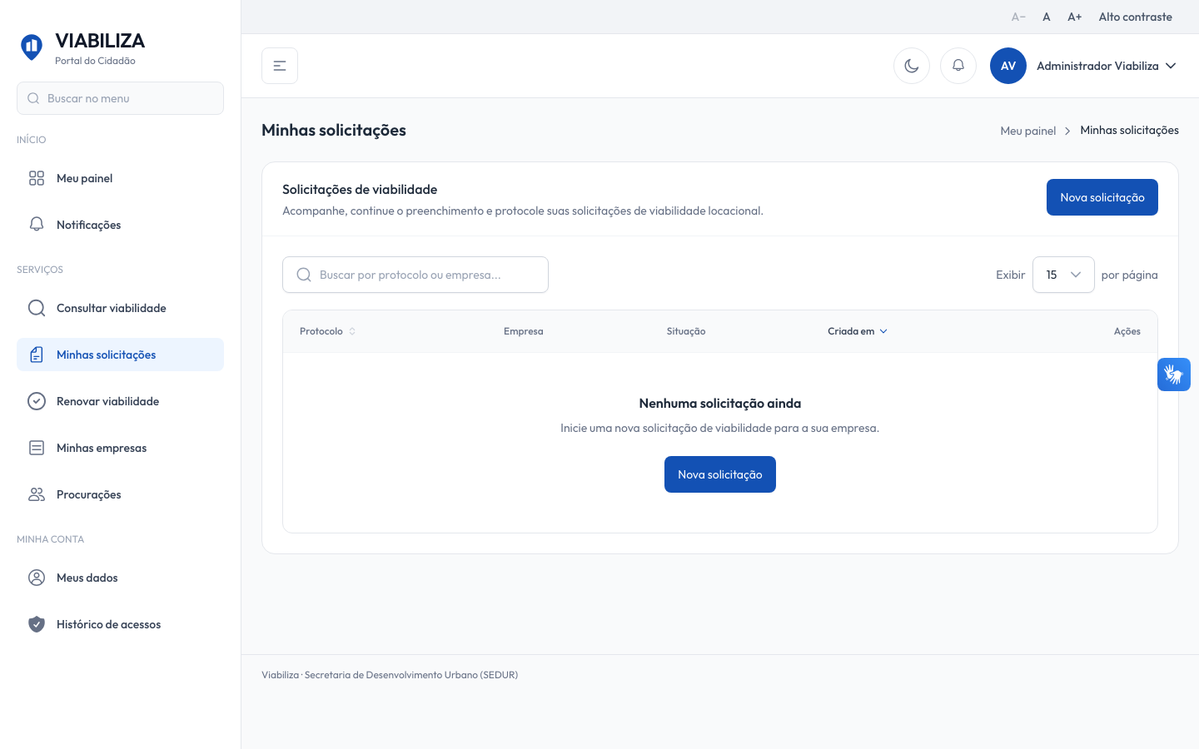

COMPORTAMENTO ESPERADO TELA 1
Cenário 1: Consulta do requerente
Dado que o requerente efetivo abre a solicitação
Quando a página é exibida
Então vê os dados do processo, a linha do tempo com motivo e a consulta fica registrada

Cenário 2: Link de acompanhamento
Dado que a solicitação tem número
Quando a página autenticada é montada
Então existe link temporário; em rascunho sem número, o link não é oferecido

Cenário 3: Visitante com link válido
Dado que o link está válido
Quando um visitante sem login abre o acompanhamento
Então vê número, situação pública, data de protocolo, etapas sem motivo e o prazo com a ressalva, e a consulta fica registrada

Cenário 4: Link inválido ou outra pessoa
Dado que o link expirou ou foi alterado, ou outro usuário autenticado abre a consulta
Quando tenta ver o protocolo
Então o sistema recusa

